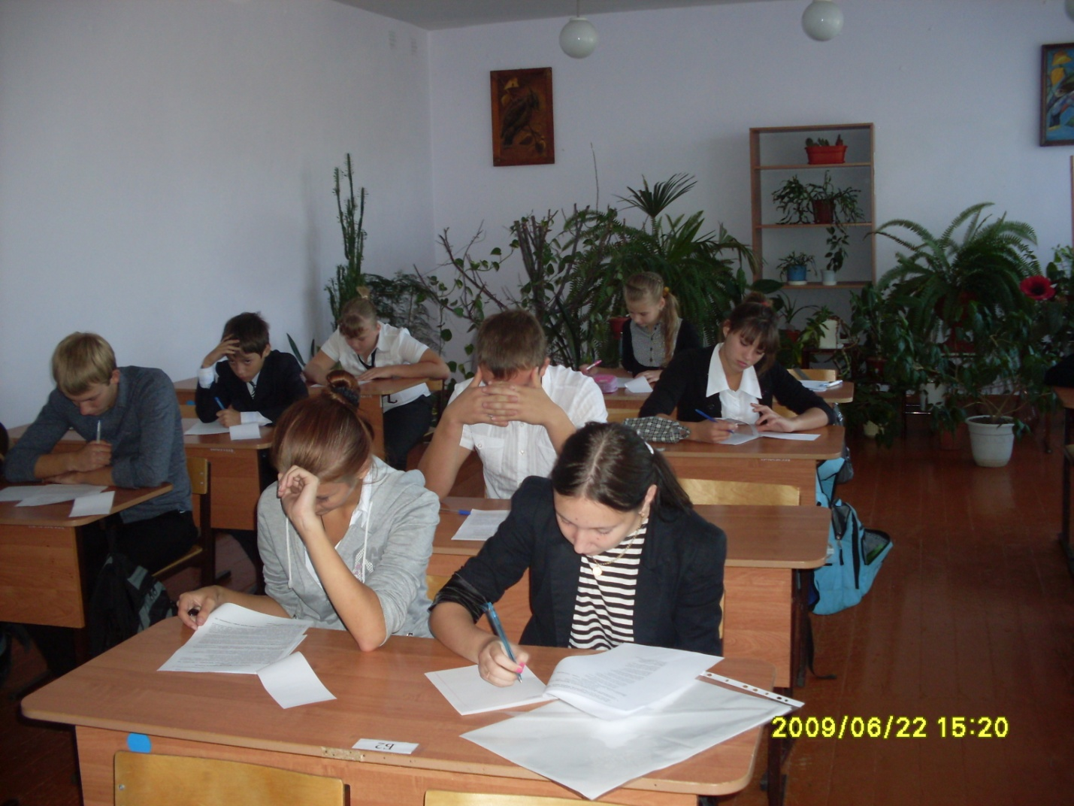

Всероссийская олимпиада школьников по географии 11.10.2012 года в
МБОУ СОШ № 12

